洛阳市2016-2017学年高中三年级第三次统一考试
文科综合试卷
第I卷（选择题，共140分）

一、选择题：共35小题，每小题4分，共140分。在每小题给出的四个选项中，只有一项是符合题目要求的。

12.作为“数字化校园”建设的一部分，某校实行“校园一卡通",IC卡充值后，可用于购物、就餐、饮水，取代现金支付，极大方便了学生生活。这种刷卡消费的意义是中·华.资*源%库 ziyuanku.com
①使货币的本质发生了变化②减少了流通中现金使用量 ③相当于增加了货币发行量 ④使学生消费变得方便快捷
A．①② B．①③ C．②④ D．③④
13．凡法律法规未明确禁人的行业和领域，都要允许各类市场主体平等进入；凡向外资开放的行业和领域，都要向民间资本开放；凡影响市场公平竞争的不合理行为，都要坚决制止。这些规定旨在中·华.资*源%库 ziyuanku.com
①更好激发非公有制经济活力 ②取消一切市场准入门槛③实现我国各类所有制经济地位平等④鼓励各种所有制经济平等竞争
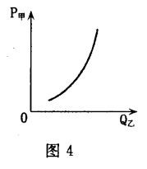
A．①② B．①④ C．②③ D．③④
14.甲商品价格(P_{甲})与乙商品需求量（Q_{乙}）之间存在如图4
所示关系。在其他条件不变的情况下，据此可以得出的
合理判断是
①甲商品供过于求耐，乙商品需求下降②甲商品价格
上升时，乙商品需求增加 ③甲商品价格下降时，乙商
品需求增加④甲乙组合在一起才能满足人们某一特
定的需要
A.①② B．①④
C．②③ D．③④
15. 2017年我们要继续实施积极的财政政策和稳健的货币政策，财政赤字拟安排2．38万亿元，比去年增加2000亿元。我国扩大财政赤字规模以促进经济发展的传导途径是
①消费需求增加，内需扩大②企业扩大生产，就业扩大③劳动者收入增加，购卖力提高④政府投资增加，形成新的需求
A.①一②一③一④ B．③一②一①一④
C．④一①一③一② D．④一②一③一①中/华-资*源%库
16．
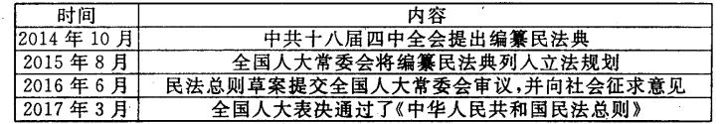
上表佐证了
①全国人大与党之间是民主和集中的关系，②中国共产党坚持依法执政③党的领导、人民当家作主和依法治国是统一的④全国人大决定国家和地方一切重大事务
A．①② B．②③ C．①④ D．③④
17.民族团结是各族人民的生命线，像爱护自己的眼睛一样爱护民族团结，像珍视自己的生命一样珍视民族团结，像石榴籽那样紧紧抱在一起。这是因为
①民族团结是社会稳定的前提②民族团结是国家统一的基础③民族团结是实现民族平等的政治基础④民族团结是综合国力的基础
A．①② B．①④ c．②③ D．③④
18.美韩执意要在韩国部署充满争议的“萨德”反导系统，中国坚决反对。因为“萨德”反导系统的监测预警范围远远超出了半岛，它危害中国战略安全。材料表明
A．恐怖主义和强权政治威胁到地区的和平与稳定
B．促进世界的和平与发展是我国外交政策的根本目标
C．维护圜家利益就是维护本国人民的根本利益
D．维护国家利益是我国对外活动的出发点和落脚点
2016年11月30日，被誉为“中国第五大发明”的“二十四节气”正式列入联合国教科文组织人类非物质文化遗产代表名录。回答19—20题。
19.“二十四节气”成功入遗WWW.ziyuanku.com
①提供了中华文化创新的成功案例②丰富了中华民族精神的时代内涵③有利于促进中外文化交流互鉴④彰显了中华文化的独特魅力和价值
A．①② B．①③ C．②④ D．⑧④
20.两千多年前，中国先人通过观察太阳周年运动，探寻一年中时令、气候、物候等方面的变化规律，发明了“二十四节气”，用于指导农业生产和日常生活。由此可以推断出，中国先人WWW.ziyuanku.com
①认识到了时令气候与农业生产的客观联系 ②具有与自然和谐相处的智慧与创造力③顺应自然节律，实现了对自然的征服④在实践中获得了对人与自然关系的完整认识
A．①② B．①③ C．②④
21．图5为2019男篮世界杯会徽，以中国京剧脸谱为设计灵感，在整体造型上与篮球的形象相呼应，同时融人了双龙戏珠的元素——两条蛟龙争夺龙珠，如同两支球队争夺奖杯。“脸谱”元素融合篮球形象的创意表明WWW.ziyuanku.com

①意识是对客观存在的如实反映②意识活动具有主动创造性③艺术创作源自丰富的社会生活④艺术来自于创作者的灵感
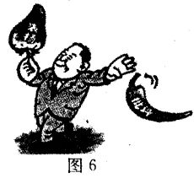
A．①② B．①④
C．②③ D．③④
22.漫域《少了辣味》（作者商海春，图6）讽刺了某些人
没有认识到
①量腹而受，量身而衣②兼听则明，偏信则暗
③金无足赤，人无完人④物之不齐，物之情也
A．①② B．①④
C．②③ D．③④
23.简除烦苛，禁察非法。某地实行“互联网十政务服务”，采取“一表申请，一窗受理，并联审批，一份证照”的流程，大幅度缩短企业办证时限。从价值观角度看，这一改革启示我们
①要以人民群众的利益作为最高价值标准②要以实践作为改革创新成败的唯一检验标准③要完善社会管理要以方式创新、激发活力为遵循④要遵循社会发展的客观规律
A．①② B．①④ C．②③ D．③④
38．(26分)阅读材料，完成下列要求。
深入推进农业供给侧结构性改革，促进农业增效、农民增收、农村增绿，坚定不移打赢脱贫攻坚战。
材料一 图12为2012 - 2016年我国粮食产量
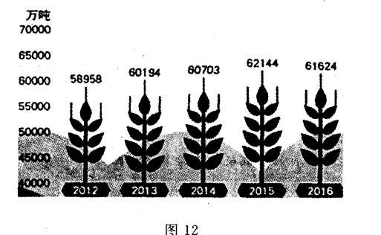
注：从2012年到2016年，我国农业科技进步贡献率由53%增长至56%，发达国家已达70%-80%;现阶段，我国普通农产品不缺，部分品种供大于求，但是优质、绿色农产品供应不足。
材料二推进农业供给侧结构性改革，要在体制机制创新上发力，主攻农业供给质量，注重可持续发展，优化农业产业体系、生产体系、经营体系，实行“三权分置”，提高全要素生产率，就地培养更多爱农业、懂技术、善经营的新型职业农民。
材料三 精准“绣花”，脱贫攻坚。某贫困村利用本地资源优势，拟发展观光休闲农业，村党支部和村委会充分征求村民意见，提出方案，经过公示完善，提交村民大会表决通过，全村干群同心戮力，撸起袖子加油干，取得了良好的经济效益、生态效益和社会效益。
(1)揭示材料一中图表的经济信息，并结合材料二，运用所学经济生活知识，为推进农业供给侧结构性改革出谋划策。（14分）
(2)结合材料三，运用政治生活知识，谈一谈村民怎样通过有效参与村务管理实现当家作主。(12分)
39．（26分）阅读材料，完成下列要求。
注重家庭、注重家教、注重家风是中华民族的优良传统。
家庭是人生的第一个课堂，父母是孩子的第一任老师。要把美好的道德观念从小就传递给孩子，引导他们有做人的气节和骨气，长大后成为对国家和人民有用的人。要积极传播中华民族传统美德：推动人们在为家庭谋幸福、为他人送温暖。为社会作贡献的过程中提高精神境界、培育文明风尚。广大家庭都要重言传、重身教，帮助孩子扣好人生的第一粒扣子，迈好人生的第一个台阶。
家风是无言的教育，良好家风的涵养需要长期的熏陶与积淀，是累寸土之功，积细流之举的过程；是批判继承中华民族传统道德的过程；是用社会主义精神进行改造和熔铸，使之升华为社会主义新文化、新道德，并凝聚激发为强大的正能量的过程。
(1)结合材料，运用文化对人的作用的有关知识，分析良好家风教育对人的全面发展的价值。(10分)
(2)结合材料，运用发展的有关知识分析如何涵养良好家风。(12分)
(3)家庭和睦则社会安定，家庭幸福则社会祥和，家庭文明则社会文明。请你为你的家庭设计两条新家风。（要求：主题鲜明，积极向上，体现时代性，具有民族性，朗朗上口，每条不超过20字。）（4分）

洛阳市2016-2017学年高中三年级第三次统一考试
文综政治试卷参考答案
12.C 13.B 14.A 15.D 16.B 17.A 18.D 19.D 20.A 21.C 22.C 23.B
38．(1)信息：五年来，我国粮食连年高产；（2分）我国农业科技进步贡献率提高，但与发达国家相比仍有差距；（2分）现阶段，我国粮食供给结构仍不合理。（2分）
建议：要面向市场，调整农产品结构；培养新型职业农民，依靠科技进步，提高农产品品质；实行科学的宏观调控，优化农业生产经营体系；贯彻落实科学发展观，转变农业发展方式，注重可持续发展；深化农村经营体制改革，实行“三权分置”，提高全要素生产率。（8分。每点2分，答出任意4点即可得8分）
(2)村民要坚持村支部领导；以主人翁姿态依法有序参与村务管理；通过民主选举村委会作为当家人，实行村民自治；通过提出建议意见参与村务决策；可以通过村民会议等形式，参与村务的决策和管理；在方案实施过程中，要勇于和善于行使监督权，维护村民利益。（每点2分，共12分）
39．(1)①良好的家风潜移默化、深远持久地影响着人的实践活动、认识活动和思维，有利于丰富人的精神世界，增强人的精神力量，促进人的全面发展。（5分）②良好的家风教育在人的教化与培育上始终扮演着重要的角色，有利于传承优秀传统文化，提高个人思想道德素养和科学文化素养，培育和践行社会主义核心价值观，促进个人追求更高的道德目标。（5分）
(2)要重视量的积累，家风的涵养需要长期的熏陶与积淀；（4分）辩证的否定是发展的环节，涵养良好家风要批判继承中华民族传统道德；（4分）发展的实质是新事物的产生旧事物的灭亡，要让传统家风与时代精神相结合，做到与时俱进。（4分）
(3)①读书以博识，戒奢勤持家。②邻里相亲和为贵，上敬下睦孝当先。（其他答案，符合要求，酌情给分。）

